**Contexto del proyecto:**

**El proyecto consiste en diseñar e implementar un call center virtual utilizando Cisco Packet Tracer. El call center estará dividido en tres campañas diferentes, cada una con sus propios equipos y protocolos de comunicación. El objetivo es crear una infraestructura de red eficiente y segura que permita a los agentes de cada campaña comunicarse con los clientes de manera efectiva.**

**Campaña 1: Soporte Técnico**

**Esta campaña se enfoca en brindar soporte técnico a los clientes. Los agentes se encargarán de resolver problemas técnicos relacionados con productos y servicios. Para esta campaña, se utilizarán routers y switches para interconectar los diferentes equipos.**

**Campaña 2: Ventas**

**La segunda campaña se centra en las ventas de productos y servicios. Los agentes se encargarán de realizar llamadas a los clientes para promocionar y vender los productos de la empresa. En esta campaña, además de los routers y switches, se utilizarán servidores para almacenar la información de los clientes y administrar las bases de datos de ventas.**

**Campaña 3: Servicio al Cliente**

**La tercera campaña se dedica a brindar servicio al cliente, atendiendo consultas, reclamos y proporcionando información general sobre los productos y servicios. Al igual que en las campañas anteriores, se utilizarán routers y switches para conectar los equipos.Forma
**

**Classwork III**

Andres Camilo Parra Godoy

Unidad de Estudio:

Redes II

Director (a):

Alexander García

Universidad EAN

Facultad Ingeniería

Ingeniería de Sistemas

Bogotá D.C., Colombia

2023

**Tabla de contenido**

1. Rutas Estáticas 3

2. Routing Information Protocol (RIP) 10

3. Open Shortest Path First (OSPF) 15

4. DNS 22

5. Bonificación 31

**Tabla de Ilustraciones**

Ilustración 1 Montaje Rutas estáticas 6

Ilustración 2 Configuración PC 7

Ilustración 3 Crear VLAN 8

Ilustración 4 Configuración de Router 9

Ilustración 5 Router 1841 9

Ilustración 6 Rutas intermedias 10

Ilustración 7 Configuración de puertos 10

Ilustración 8 Running config 11

Ilustración 9 ip route router A 11

Ilustración 10 Pruebas Enrutamiento Estático 12

Ilustración 11 Redes VLAN 12

Ilustración 12 Configuración IP server 13

Ilustración 13 Configuración puerto 1/0 13

Ilustración 14 Puertos configurados 14

Ilustración 15 Prueba entre VLAN´s 14

Ilustración 16 Montaje 15

Ilustración 17 Apartado físico Router Modelia 15

Ilustración 18 Configuración RIP router Modelia 16

Ilustración 19 Paquete de la VLAN 10 a la VLAN 40 17

Ilustración 20 Show Running-config 17

Ilustración 21 Crear VLAN 18

Ilustración 22 Configuración IP 18

Ilustración 23 PING al servidor 19

Ilustración 24 Conexión entre routers 19

Ilustración 25 Rutas intermedias 20

Ilustración 26 IP serial 20

Ilustración 27 OSPF 21

Ilustración 28 Pruebas de conexión OSPF 22

Ilustración 29 Ancho de banda OSPF 22

Ilustración 30 Bandwidth puerto Router B 23

Ilustración 31 Bandwidth puerto Router C 23

Ilustración 32 Prueba de conectividad ancho de banda 23

Ilustración 33 Prueba con cable cortado 24

Ilustración 34 Montaje DNS 25

Ilustración 35 Estándar operativo 25

Ilustración 36 Verificación de rutas intermedias 26

Ilustración 37 Configuración OSPF 26

Ilustración 38 Comando ping pc A al pc B 27

Ilustración 39 Prueba simple PDU 27

Ilustración 40 Prueba cortando rutas intermedias 27

Ilustración 41 Red FACEBOOK 28

Ilustración 42 Crear VLAN 28

Ilustración 43 Configuración de puertos y OSPF 29

Ilustración 44 Facebook Server 29

Ilustración 45 servicio HTTP 30

Ilustración 46 DNS Movistar 30

Ilustración 47 Servicio DNS 31

Ilustración 48 Configuración DNS 31

Ilustración 49 Prueba DNS 32

Ilustración 50 Twitch Server 32

Ilustración 51 Spotify Server 32

Ilustración 52 Prueba Spotify 33

Ilustración 53 Prueba Twitch 33

Ilustración 54 Prueba Simple PDU 33

Ilustración 55 ROUTER BGA 34

Ilustración 56 Router BG 34

Ilustración 57 Router CTG 34

Ilustración 58 Router CALI 34

Ilustración 59 Router MED 35

Ilustración 60 Prueba Bonificación 35

# Rutas Estáticas

Para el ejercicio práctico se realizó un montaje con 3 redes cada uno con su respectivo PC, Switch y Router. La red BGA la IP 192.168.10.0/24 con la VLAN 10, la red BOG con IP 192.168.20.0/24 con la VLAN 20 y finalmente CTG con IP 192.168.30.0 con la VLAN 30. Posteriormente se asigna el first IP para ser utilizado como Gateway.

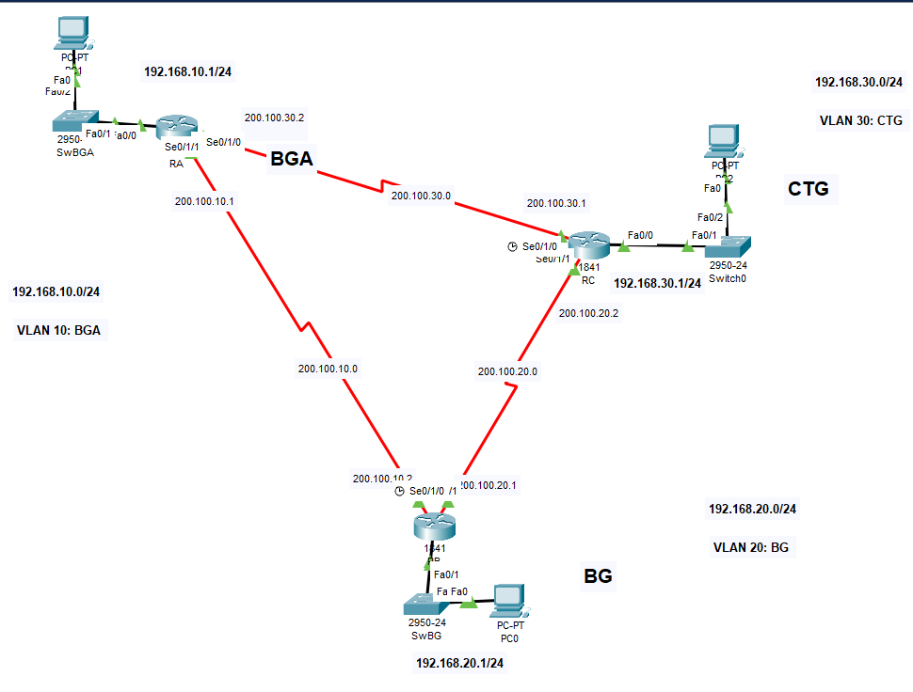

Ilustración 1 Montaje Rutas estáticas

* Se configura la IP de los PC´s de forma estática asignando la segunda dirección disponible en cada una de las redes además de añadir su respectivo Gateway.

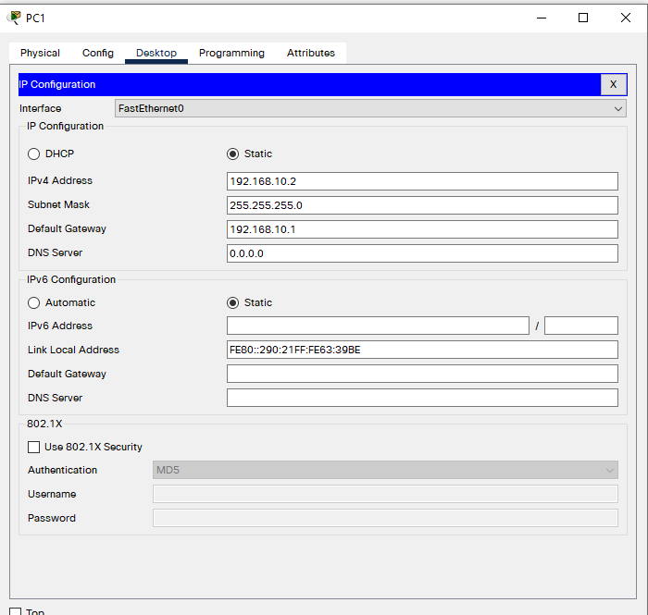

Ilustración 2 Configuración PC

* Se crean las VLAN en cada uno de los Switches.

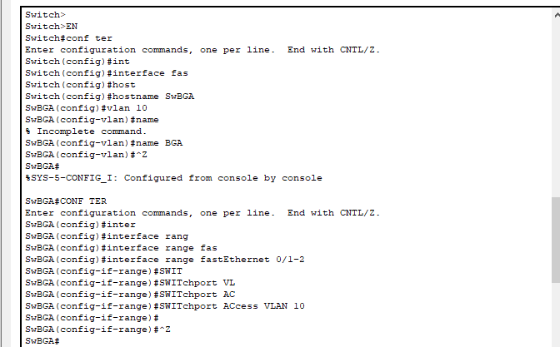

Ilustración 3 Crear VLAN

En la ilustración anterior se muestra cómo se crea la VLAN 10 del Switch BGA, se repite el mismo procedimiento para los Switches BOG y CTG.

* Se configura el puerto de los routers que están conectados a los Switches con la dirección del Gateway y su respectiva máscara. Posteriormente se utiliza el comando *no shutdown* para encender cada uno de los puertos.

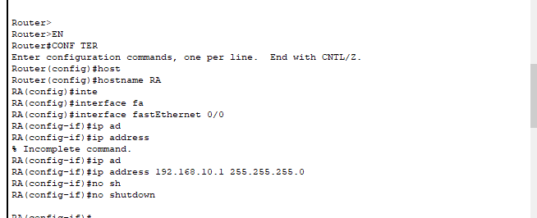

Ilustración 4 Configuración de Router

* Se seleccionaron los router 1841, por lo que debemos añadir un puerto serial WIC-2T en el apartado físico del router, lo que permite la comunicación serial de alta densidad entre los diferentes routers. Se utiliza una tipología en anillo para definir una cantidad de nodos. El flujo de paquetes se puede manejar en sentido horario y sentido antihorario, en este caso se maneja un sentido antihorario. Se define un router origen y a partir de esto se definen las direcciones.

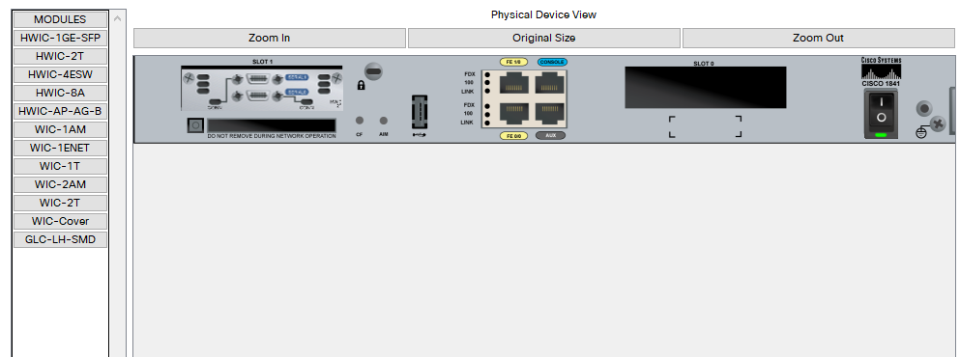

Ilustración 5 Router 1841

Se utiliza cable DCE porque los router son equipos de comunicación de datos. Se conectan los routers siguiendo el estándar operativo 0/1/0 para origen y 0/1/1 para destino. Establecemos las redes intermedias en donde se establece 200.100.x.x.1 para el origen y la IP 200.100.xx.2 para el destino.

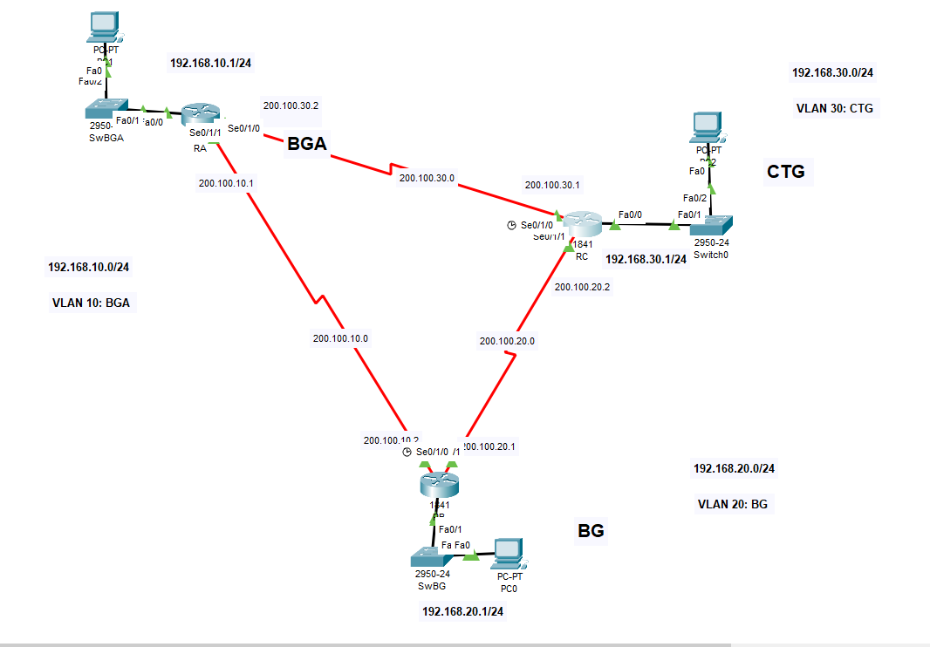

Ilustración 6 Rutas intermedias

* Una vez establecidas estas direcciones de forma gráfica, se accede a cada uno de los puertos y se realiza la configuración de la IP a través del comando *ip address.* Se debe realizar este proceso en cada uno de los routers, además de realizar la verificación a través del comando *show running config.*

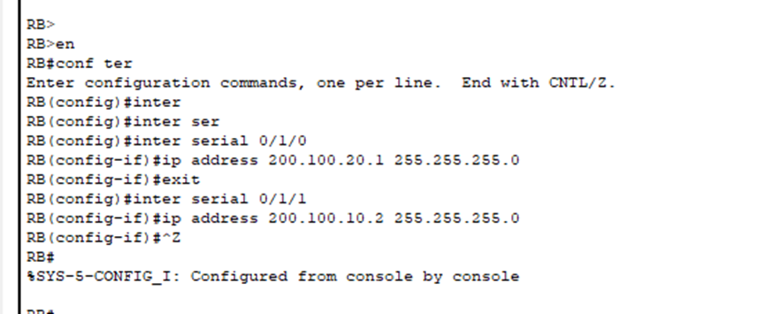

Ilustración 7 Configuración de puertos

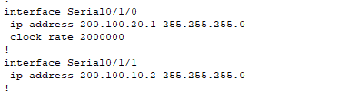

Ilustración 8 Running config

Como se puede observar en la ilustración anterior el serial 10/1/0 cuenta con un clock rate que permite establecer la sincronización. Se configura entrando a la interfaz del puerto serial y utilizó el comando *clock rate* que por defecto es 2 Mb por segundo.

* El siguiente paso a seguir es configurar el *forwarding* que en este caso es el puerto que se le asignó la IP terminada en .2, este se mantendrá estático y se configura a partir del comando *ip route (dirección a la que se quiere llegar) (mask) (forwarding del router).* Se debe repetir este proceso con cada uno de los routers.

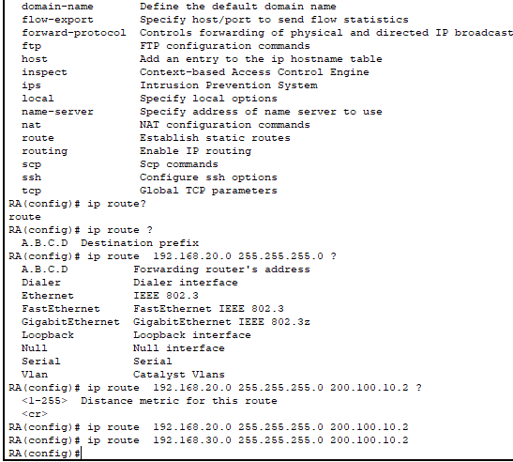

Ilustración 9 ip route router A

* Finalmente, se realizan las pruebas de conectividad a través de paquetes Simple PDU. Como se muestra en el siguiente video se realizan las pruebas de forma exitosa enviando el paquete azul de la red BGA a BG y el paquete morado de BGA a CTG.



Ilustración 10 Pruebas Enrutamiento Estático

# Routing Information Protocol (RIP)

Para la realización del protocolo RIP se establecen 3 VLAN´s cada una con su respectivo pc, servidor y con una dirección IP establecida. La zona rosada representa la VLAN 10 (BEER), la zona morada la VLAN 20 (PARTY) y la zona azul la VLAN 30 (SHOT) y se conectan a un Switch en donde se deben crear las respectivas VLAN´s y asignarle los respectivos puertos.

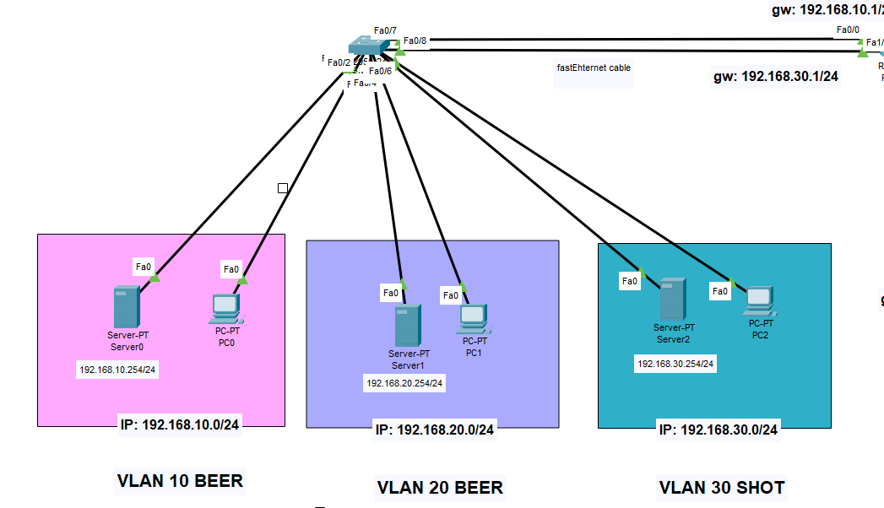

Ilustración 11 Redes VLAN

* Configuramos cada uno de los servidores con su respectiva IP y activando el servicio DHCP.

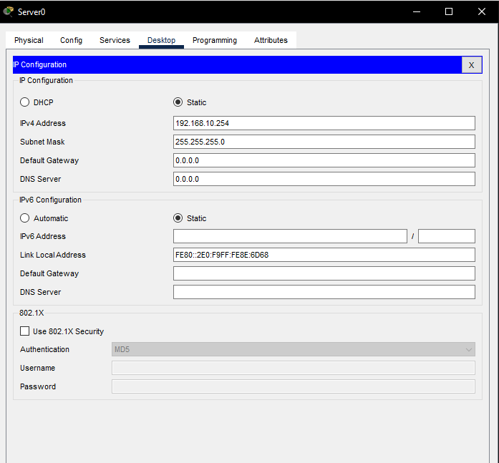

Ilustración 12 Configuración IP server

* Como se puede observar en la ilustración 11 se realizo la conexión del Switch con el router por medio de los puertos FastEthernet 0/7 y 0/8 y les cambiamos la VLAN al puerto 7 VLAN 10 y puerto 8 VLAN 30. Después se configura la IP en cada uno de los puertos de los routers, en este caso el puerto fastEthernet 0/0 y 1/0 y se activan los puertos de la siguiente forma:

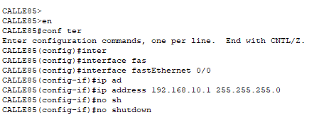

Ilustración 13 Configuración puerto 1/0

Con el comando *ip address* agregamos el Gateway que en el caso del ejemplo era la ip de clase C 192.168.10.1 con su respectiva máscara 255.255.255.0 y finalmente el comando *no shutdown* para activar el puerto, para verificar que el proceso se realizó de manera correcta se puede utilizar el comando *show running-config.* Posteriormente, se debe repetir el mismo procedimiento con el otro puerto.

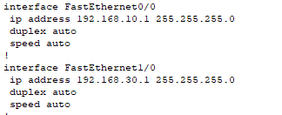

Ilustración 14 Puertos configurados

* Para comprobar que la configuración se realizó de manera correcta enviamos un simple PDU entre el pc de la VLAN 10 con el pc de la VLAN 30 y el envío es exitoso.

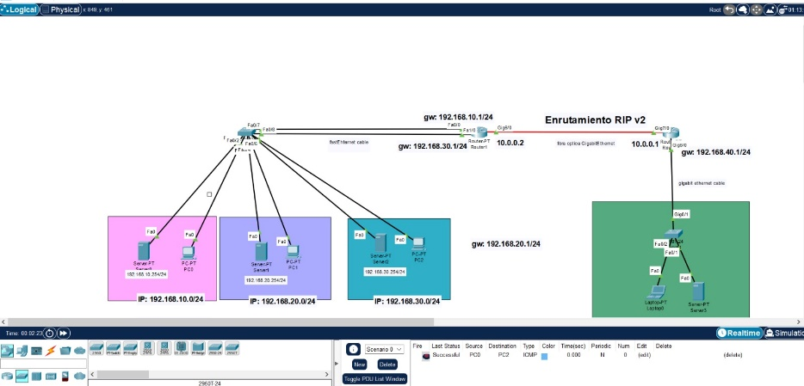

Ilustración 15 Prueba entre VLAN´s

* Se crea la VLAN 40 (DANCE) que cuenta con un Switch 2950T mediante el cual se realiza la conexión con el router a través de un cable GigabitEthernet , por lo que se debe añadir este puerto manualmente en el apartado físico del router, además de un puerto GigabithEthernet de fibra óptica para conectar el router configurado previamente (Calle 85) con el nuevo router (Modelia).

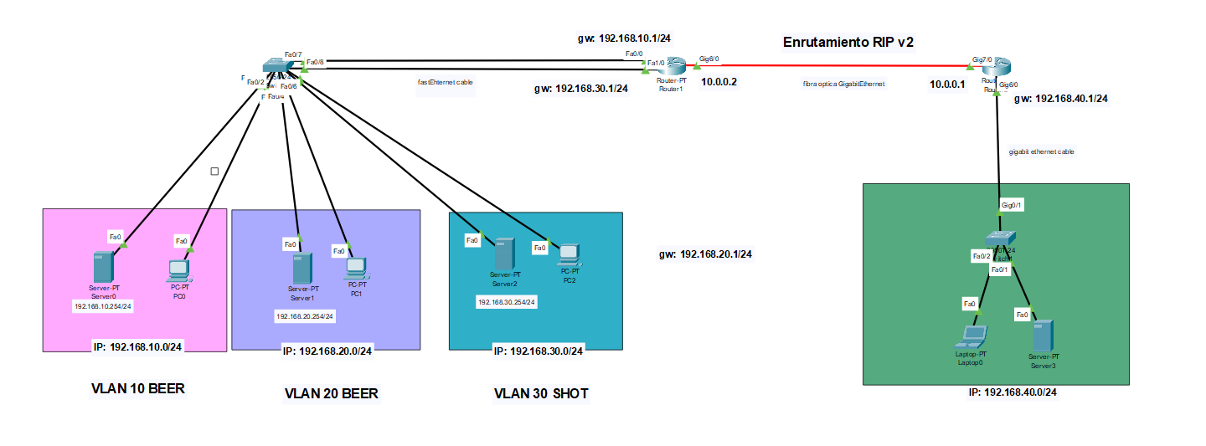

Ilustración 16 Montaje

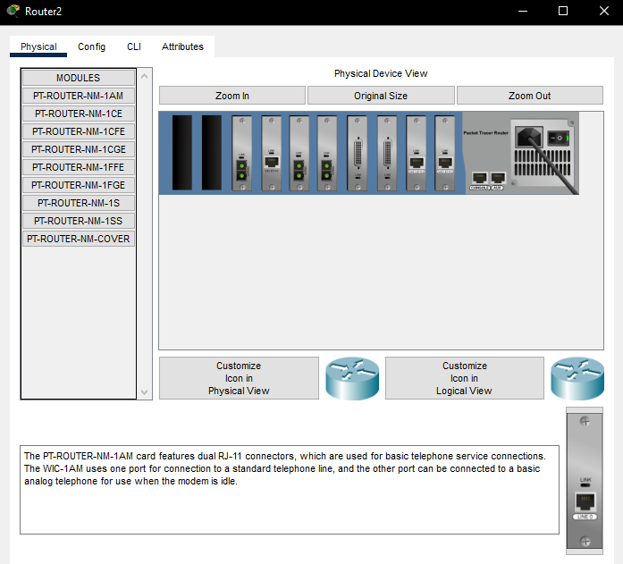

Ilustración 17 Apartado físico Router Modelia

* Se configura el puerto del router que se conecta con la VLAN 40 a través del Gateway 192.168.40.1 con máscara 255.255.255.0 y finalmente se utiliza el comando *no shutdown* para encender el puerto.
* Se utilizan las direcciones 10.0.0.1 y 10.0.0.1 como direcciones intermedias que se asignan con el comando *ip address* y su respectiva máscara de clase A 255.0.0.0 junto con el comando *no shutdown* para encender el puerto.

Para configurar el protocolo RIP que establece rutas dinámicas para permitir los paquetes entre las diferentes VLAN´s, se tiene que seguir el siguiente procedimiento:

* Accedemos al modo de configuración del Router y accedemos al protocolo a través del comando *router rip.*
* Activamos la versión 2 con el comando *versión 2.*
* Asignamos el nombre de las redes al que estén conectados los routers, en el caso del router Modelia las IP 192.168.40.0 y la red 10.0.0.0. Esto mediante el comando *network.*
* Finalmente, repetimos el mismo procedimiento con el router calle 85.

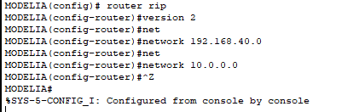

Ilustración 18 Configuración RIP router Modelia

En cuanto a las pruebas de conectividad que se pueden realizar, en primer lugar, verificamos que la configuración se haya realizado correctamente mediante el comando *show running config* y probamos mediante paquetes simple PDU del equipo que esta conectado a la VLAN 10 a uno que este conectado a la VLAN 40.

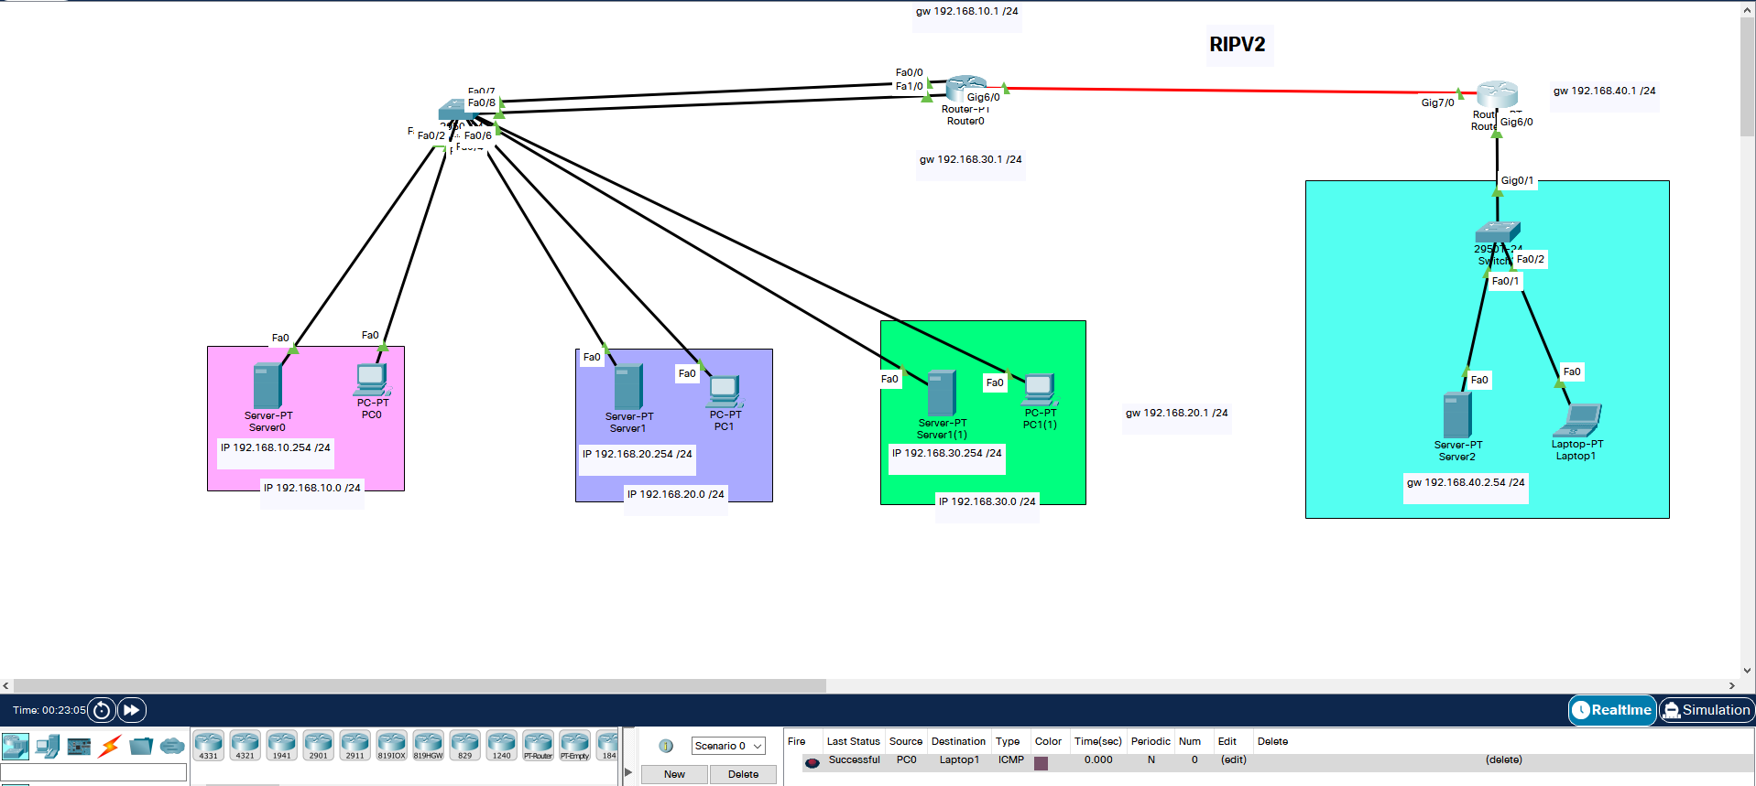

Ilustración 19 Paquete de la VLAN 10 a la VLAN 40

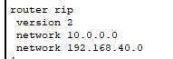

Ilustración 20 Show Running-config

# Open Shortest Path First (OSPF)

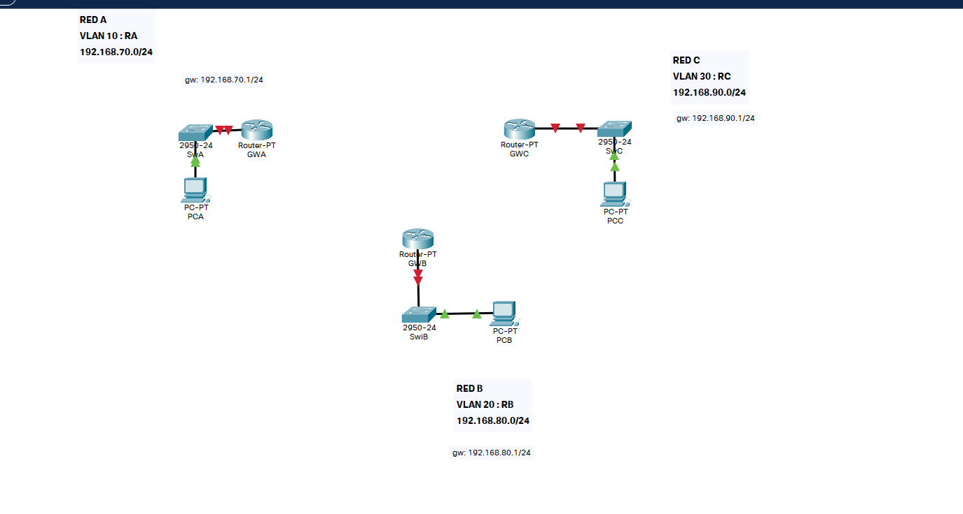

Se realiza un montaje con tres redes cada uno con su respectivo Switch, Router y pc. Se realizan los siguientes pasos para realizar su configuración:

* Se crean las VLAN en cada uno de los switches y se asignan sus respectivos puertos.

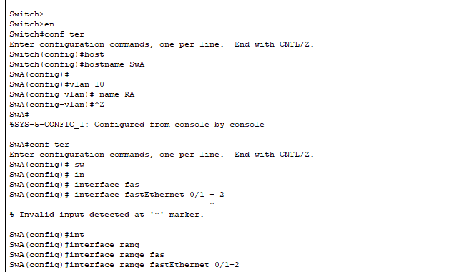

Ilustración 21 Crear VLAN

* Se configura la IP en cada uno de los routers en el puerto de conexión con el switch

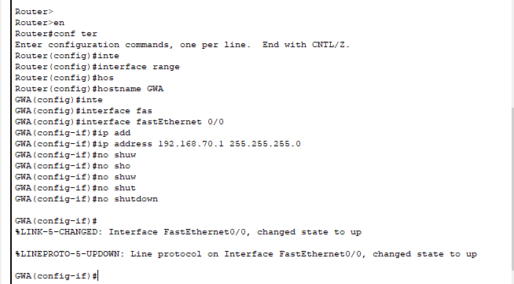

Ilustración 22 Configuración IP

* Se verifica que se haya configurado correctamente realizando un comando ping del pc al servidor.

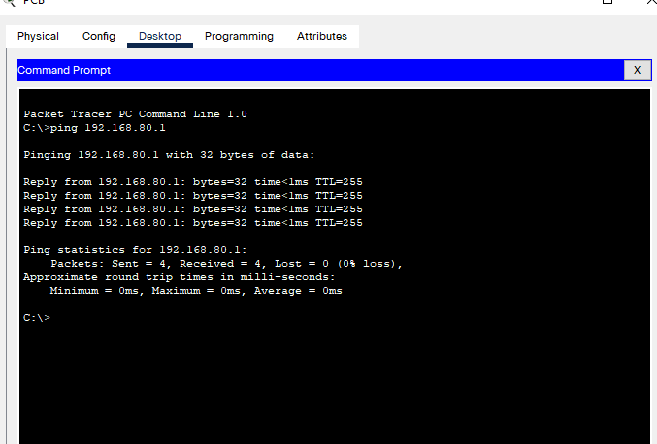

Ilustración 23 PING al servidor

* Se utiliza cable DCE para conectar los Routers entre sí. Se utilizo el estándar operativo de conectar el puerto 2/0 al 3/0. Además, se realiza una prueba de conexión entre el router con su respectivo pc.

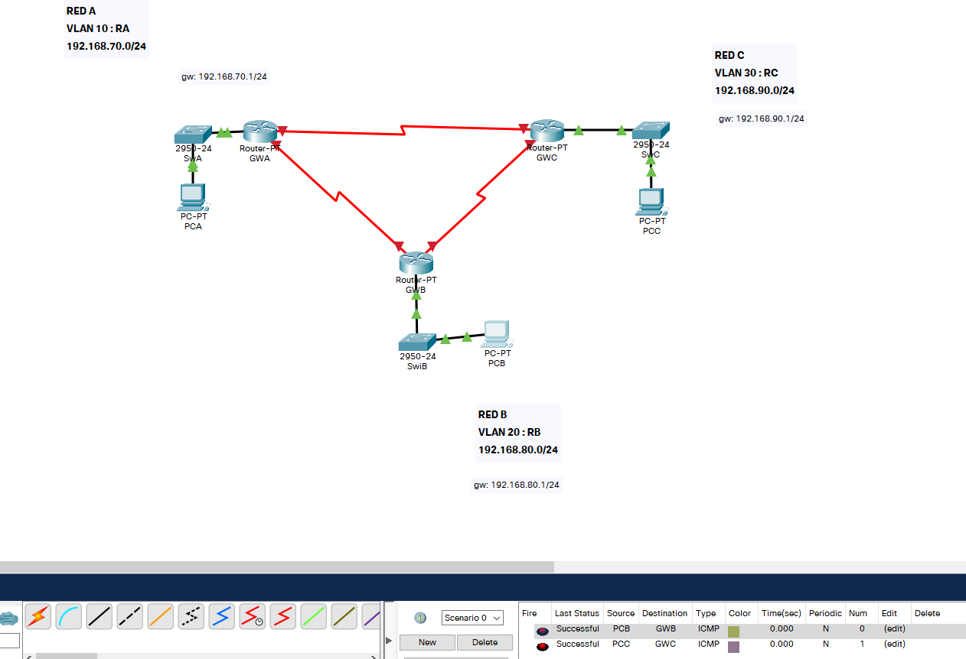

Ilustración 24 Conexión entre routers

* Se establecen las rutas intermedias, entre el router A y el C se establece la ruta 30.0.0.0/8 de clase A , la ruta 10.0.0.0 entre el router A y el router B y la ruta 20.0.0.0 entre el router B y el router C.

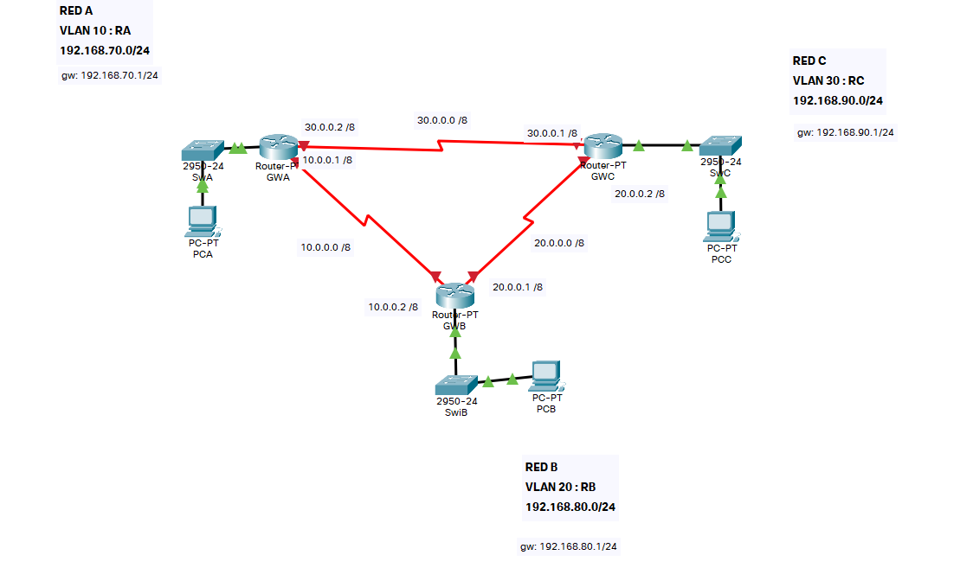

Ilustración 25 Rutas intermedias

* Se configuran las IP de cada uno de los puertos siguiendo el estándar operativo Los puertos /2 con la ip xxx.xxx.xxx.1 y los puertos /3 la ip xxx.xxx.xxx.2.

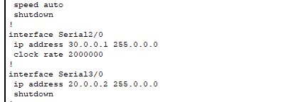

Ilustración 26 IP serial

* Se realiza la configuración del protocolo OSPF, que se encarga de encontrar la mejor ruta para transportar los respectivos paquetes.

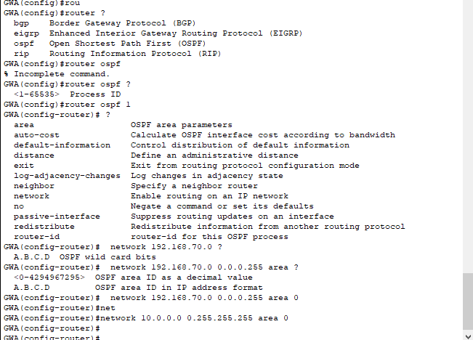

Ilustración 27 OSPF

Se utilizan los comandos *ospf id_proceso ,* se entra al modo de configuración del router para posteriormente utilizar el comando *network ip_puerto wildcard área #area* . Toca realizar este proceso con cada uno de los routers. A continuación, se muestran las wildcards para cada tipo de IP teniendo en cuenta que estas no cuentan con subneting.

* Clase A: 0.255.255.255
* Clase B: 0.0.255.255
* Clase C: 0.0.0.255

Se realizan las pruebas de conexión para confirmar que se haya realizado la configuración correctamente. La prueba de color amarillo es entre el PCA y el PCC, la verde entre el PCA y el PCB y finalmente la rosa entre el PCC y el PCB.

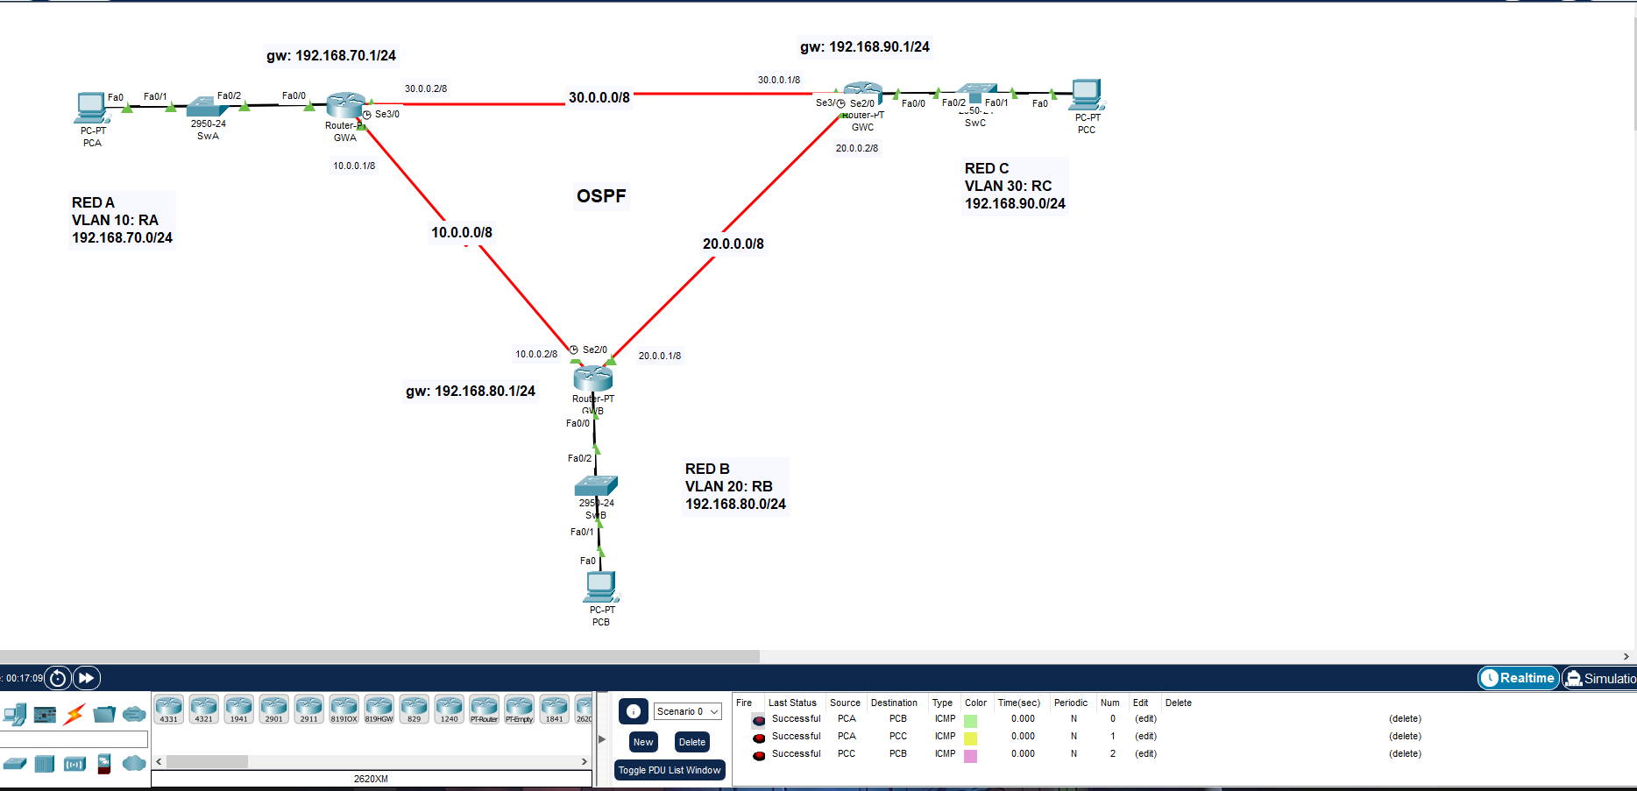

Ilustración 28 Pruebas de conexión OSPF

A diferencia del protocolo RIP, el protocolo OSPF tiene un parámetro que tiene en cuenta a la hora de escoger la mejor ruta y es el ancho de banda, en el siguiente ejemplo se muestra como a un segmento de red se le asigna un ancho de banda de 50 diferente al ancho de banda que se tiene por default que es 200. Este proceso se realiza mediante el comando *Bandwidth* una vez se haya ingresado al puerto que se quiere configurar.

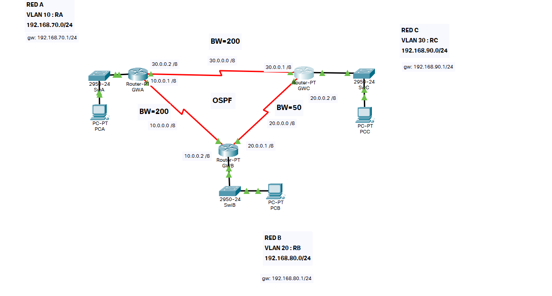

Ilustración 29 Ancho de banda OSPF

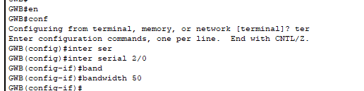

Ilustración 30 Bandwidth puerto Router B

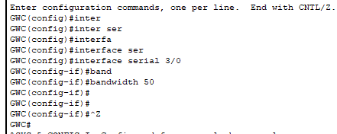

Ilustración 31 Bandwidth puerto Router C

Como se puede observar en las anteriores ilustraciones esta configuración se debe realizar en los puertos que conectan cada uno de los Routers. Posteriormente se realiza la prueba de conectividad en el modo *simulation* y se puede observar como el protocolo toma la ruta con el mejor ancho de banda.

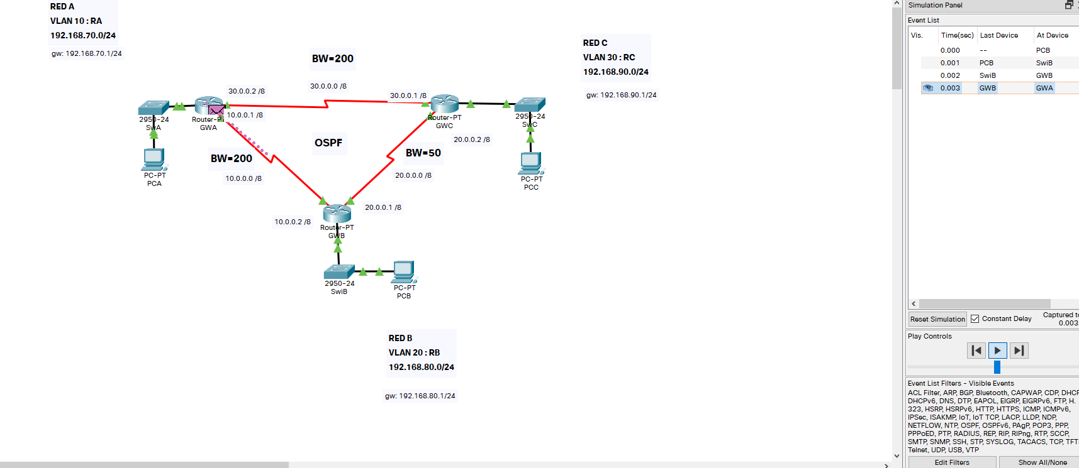

Ilustración 32 Prueba de conectividad ancho de banda

El protocolo OSPF cuenta con una ventaja y es que este siempre escoge la mejor ruta disponible, por lo que en el caso de que alguna de las rutas intermedias pierda conexión este encontrará una ruta para hacer llegar el paquete. Como se muestra en el siguiente ejemplo se corto el cable de la ruta intermedia 20.0.0.0. Sin embargo, si hacemos una prueba de conexión entre el pc de la red B y el pc de la red C, la prueba es exitosa.

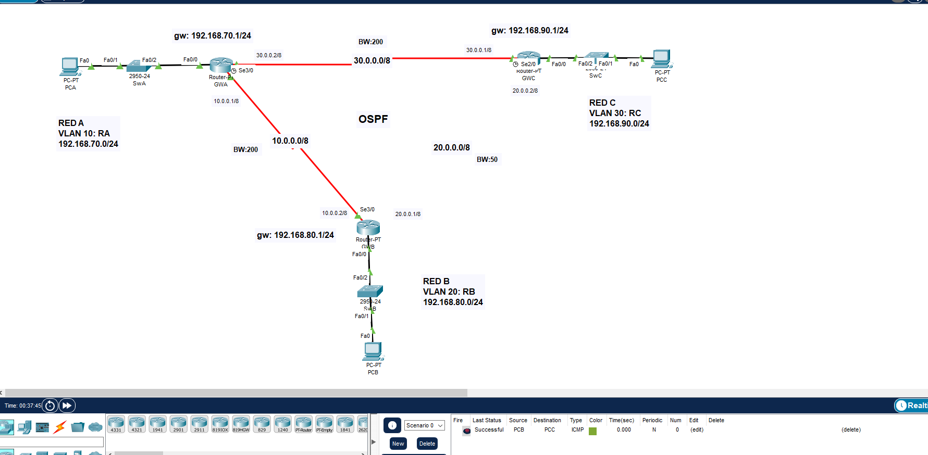

Ilustración 33 Prueba con cable cortado

# DNS

Para la configuración DNS se establecieron dos redes, la red A con IP 192.168.10.0/24 y la red B con IP 192.168.20.0, junto con sus respectivos Gateways que son la primera dirección disponible. En primer lugar, se crean las VLAN en cada uno de los Switches, se asignan los puertos y se configuran los servers junto con los PC´s. Se realizo la configuración de 11 routers, dos de ellos conectados directamente a sus respectivas redes y los demás conectados con cable de fibra óptica FastEthernet mediante rutas intermedias de clase A con su respectiva máscara sin subneting 255.0.0.0.

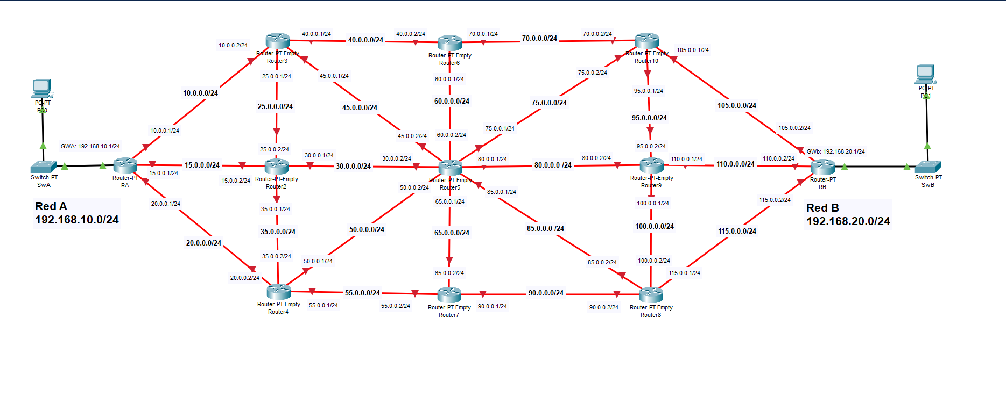

Ilustración 34 Montaje DNS

Para la configuración de las rutas intermedias de cada uno de los routers se utilizó el estándar operativo .1 para envío y .2 para recepción de los paquetes. En las ilustraciones que se muestra a continuación se muestra como se establecieron las rutas y su respectiva verificación mediante el comando *show running-config.*

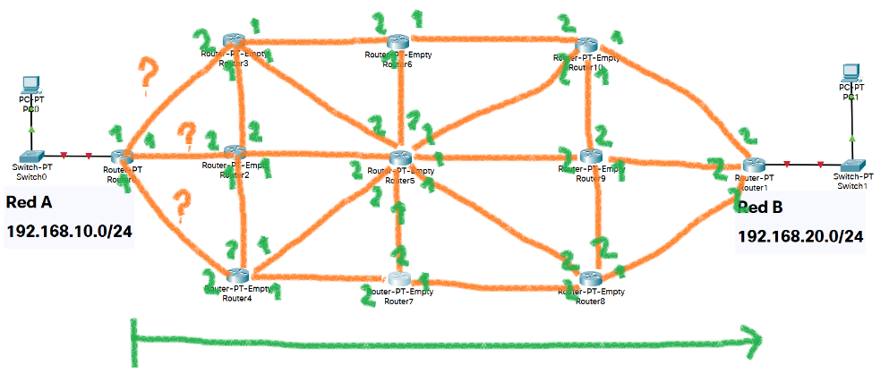

Ilustración 35 Estándar operativo

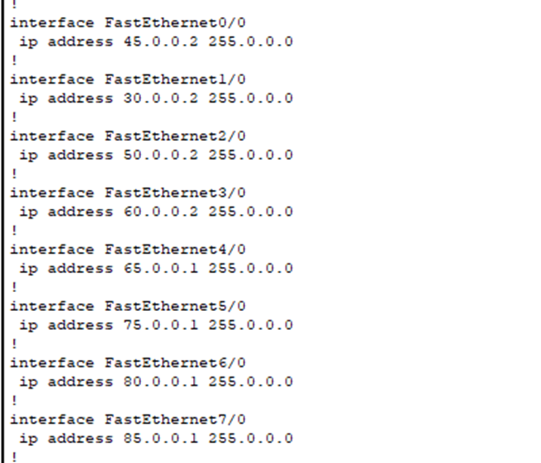

Ilustración 36 Verificación de rutas intermedias

Una vez realizada esta configuración, se eligió el protocolo OSPF para realizar la comunicación entre los diferentes Router. Esta configuración se realiza como en el apartado anterior en cada uno de los router como se muestra en la siguiente ilustración.

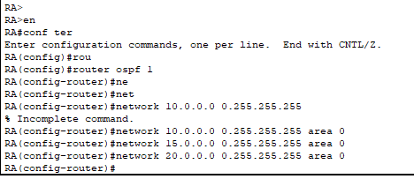

Ilustración 37 Configuración OSPF

Una vez configurado se realizaron una serie de pruebas para verificar que se haya realizado correctamente:

* Comando ping desde el pc de la red A al pc de la red B

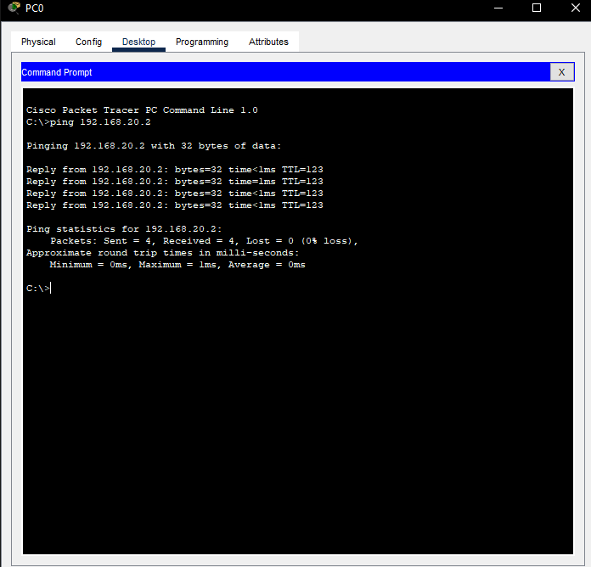

Ilustración 38 Comando ping pc A al pc B

* Se realiza una prueba de conectividad enviando un paquete simple PDU de la red A a la red B y se observa como el paquete toma una ruta diferente cada vez, esto debido a que todas las rutas intermedias cuentan con el mismo ancho de banda.



Ilustración 39 Prueba simple PDU

* Se cortan las rutas intermedias 15.0.0.0 /8 y 30.0.0.0/8, al configurarse correctamente el protocolo este toma una ruta alternativa resultando en una prueba exitosa.



Ilustración 40 Prueba cortando rutas intermedias

* Para comenzar con la configuración DNS se crea la red de FACEBOOK con la IP 157.240.6.35/16 junto con su respectivo Switch y Router.

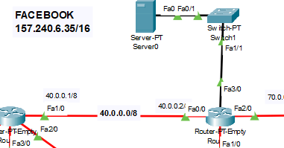

Ilustración 41 Red FACEBOOK

* Se crea la VLAN 200 Facebook y se le asignan los puertos 0/1 y 1/1 en el Switch.

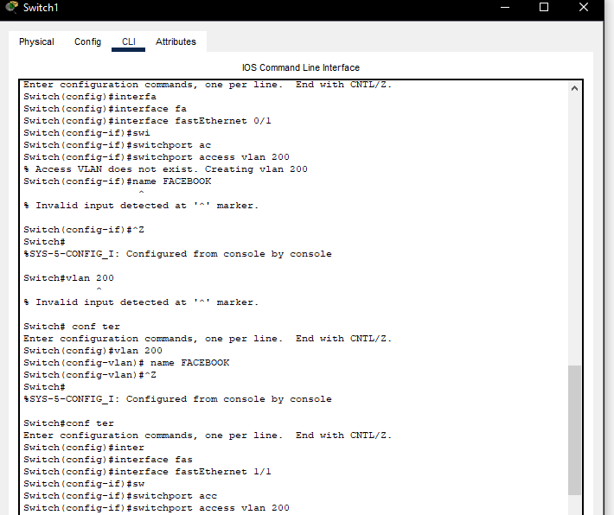

Ilustración 42 Crear VLAN

* Se le asigna la IP al puerto que se encuentra conectado en el Router y se añade al protocolo OSPF.

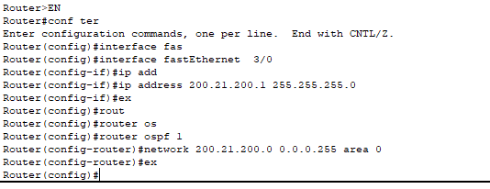

Ilustración 43 Configuración de puertos y OSPF

* Se configura el server con la IP y su respectivo Gateway que en este caso es el first IP.

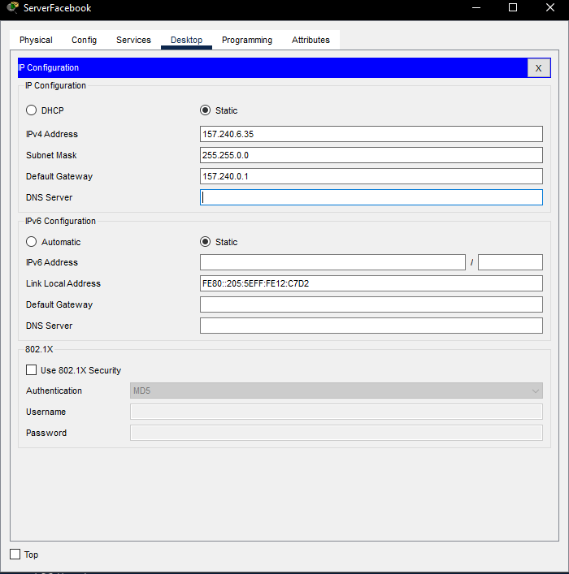

Ilustración 44 Facebook Server

* Accedemos al servicio HTTP del servidor y actualizamos el index.html para el servidor de Facebook.

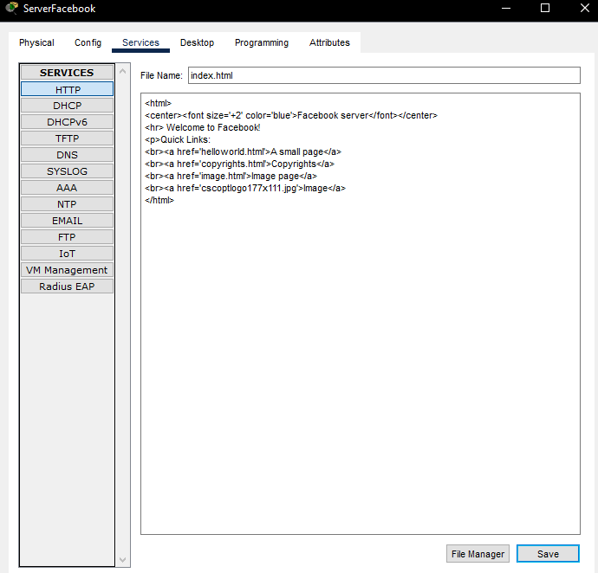

Ilustración 45 servicio HTTP

* Se crea otra red para alojar el servidor DNS, con la VLAN 300 movistar, IP 200.21.200.2 y Gateway first IP.

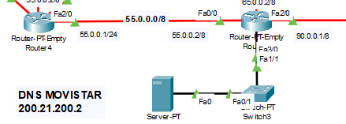

Ilustración 46 DNS Movistar

* Se realizan los mismos pasos de configuración que en la red anterior.
* Se activa el servicio DNS y se agrega el nombre [*www.facebook.com*](http://www.facebook.com)con su respectiva IP

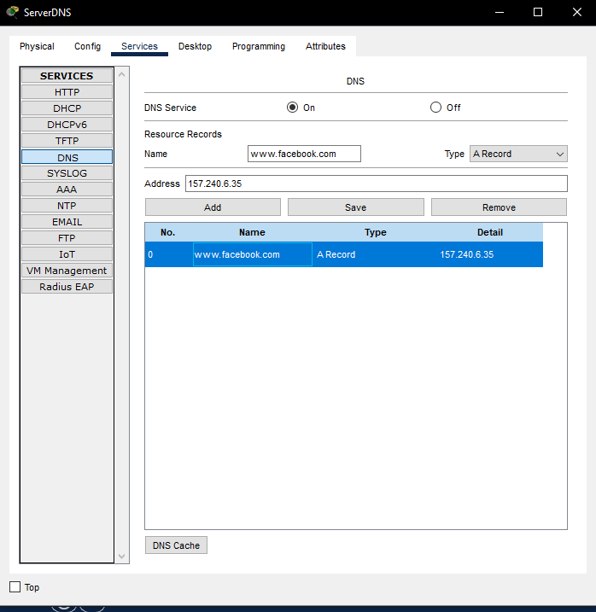

Ilustración 47 Servicio DNS

* Se asigna el DNS server de Movistar a cada uno de los PC´s.

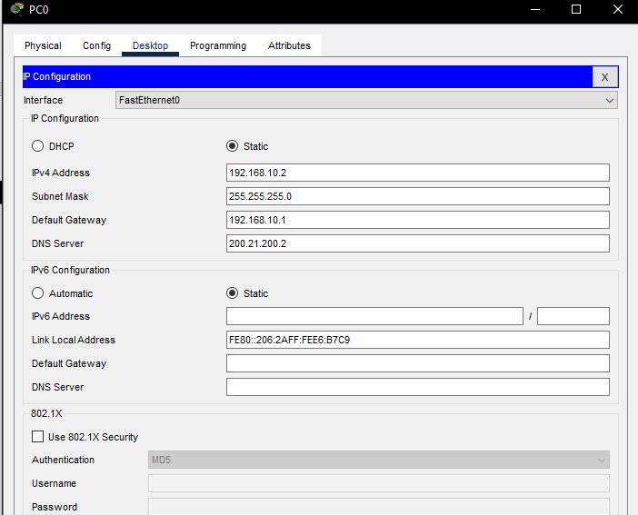

Ilustración 48 Configuración DNS

* Una vez realizada esta configuración se realiza una prueba de conectividad mediante el *web browser* del pc, escribiendo la dirección IP o el nombre que se asignó en el DNS. Si el proceso se realizó correctamente debería mostrar la página del index.html

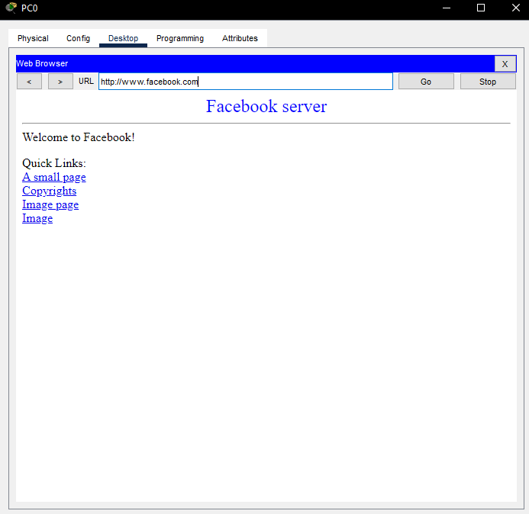

Ilustración 49 Prueba DNS

* Se crean dos servidores más, el servidor de Spotify y el servidor de Twitch. Cada uno con su respectivo router, Switch con VLAN e IP. Se repite el mismo procedimiento de configuración explicado anteriormente.

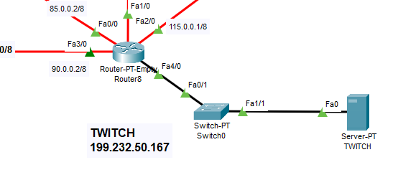

Ilustración 50 Twitch Server

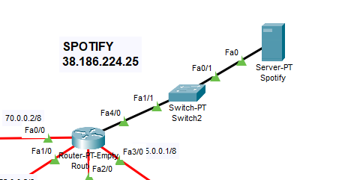

Ilustración 51 Spotify Server

* Se realizan las pruebas de conexión mediante el web browser y una simulación en tiempo real, en donde se muestra que el paquete va en primer lugar al servidor DNS y después se dirige al servidor de Twitch que recibe el paquete y lo reenvía de vuelta con el HTTP.

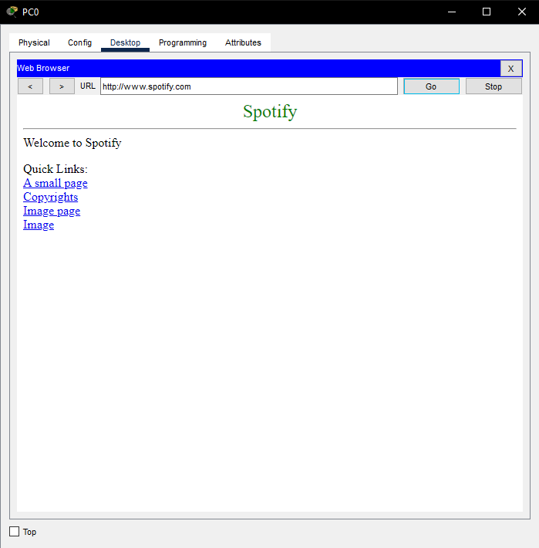

Ilustración 52 Prueba Spotify

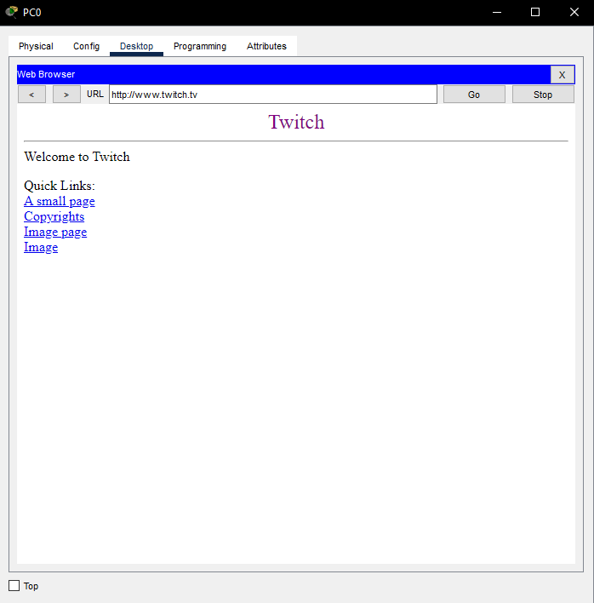

Ilustración 53 Prueba Twitch



Ilustración 54 Prueba Simple PDU

# Bonificación

Para la bonificación se planteó el ejercicio en donde se añaden dos ciudades más con sus respectivos routers, Switches con VLAN´s y PC´s. Se realiza el mismo proceso que en el enrutamiento estático explicado anteriormente, sin embargo, en este caso se busca que sea en sentido horario por lo que es necesario realizar un cambio en el forwarding de cada Router.

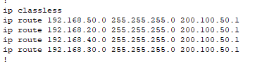

Ilustración 55 ROUTER BGA

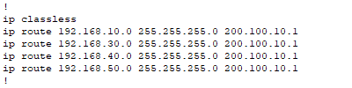

Ilustración 56 Router BG

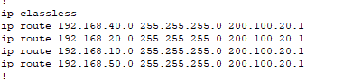

Ilustración 57 Router CTG

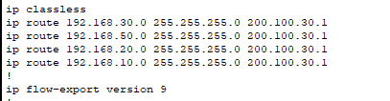

Ilustración 58 Router CALI

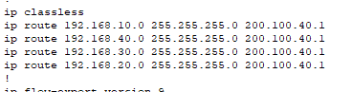

Ilustración 59 Router MED

Para confirmar que el ejercicio se haya realizado de forma correcta se utilizó una simulación en tiempo real con un Simple PDU en donde se observa que el envío fue exitoso y que este va en sentido horario.



Ilustración 60 Prueba Bonificación

Contexto del proyecto:

El proyecto consiste en diseñar e implementar un call center virtual utilizando Cisco Packet Tracer. El call center estará dividido en tres campañas diferentes, cada una con sus propios equipos y protocolos de comunicación. El objetivo es crear una infraestructura de red eficiente y segura que permita a los agentes de cada campaña comunicarse con los clientes de manera efectiva.

Campaña 1: Soporte Técnico

Esta campaña se enfoca en brindar soporte técnico a los clientes. Los agentes se encargarán de resolver problemas técnicos relacionados con productos y servicios. Para esta campaña, se utilizarán routers y switches para interconectar los diferentes equipos.

Campaña 2: Ventas

La segunda campaña se centra en las ventas de productos y servicios. Los agentes se encargarán de realizar llamadas a los clientes para promocionar y vender los productos de la empresa. En esta campaña, además de los routers y switches, se utilizarán servidores para almacenar la información de los clientes y administrar las bases de datos de ventas.

Campaña 3: Servicio al Cliente

La tercera campaña se dedica a brindar servicio al cliente, atendiendo consultas, reclamos y proporcionando información general sobre los productos y servicios. Al igual que en las campañas anteriores, se utilizarán routers y switches para conectar los equipos.